**Письмове віднімання трицифрових чисел. Вправи і задачі на застосування вивчених випадків арифметичних дій. Види трикутників.**

**Мета**: вчити письмово віднімати трицифрові числа, розв’язувати задачі вивчених видів; розвивати мислення, пам'ять, увагу; виховувати любов до математики.

**Обладнання**: мультимедійний комплект.

**Хід урок**

1. **Організація класу**

Створення позитивного психологічного клімату класу.

1. **Актуалізація опорних знань**

Перевірка домашніх завдань.

Усно обчисли.

1. **Мотивація навчальної діяльності.**

Каліграфічна хвилинка.

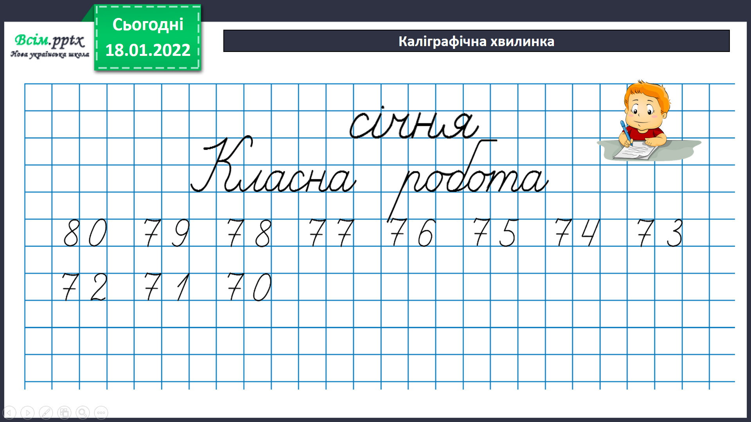

1. **Вивчення нового матеріалу.**

Робота з підручником. Обчисли.

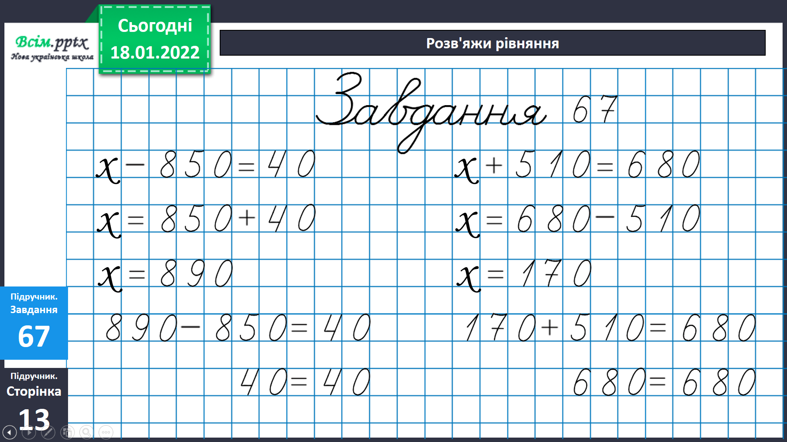

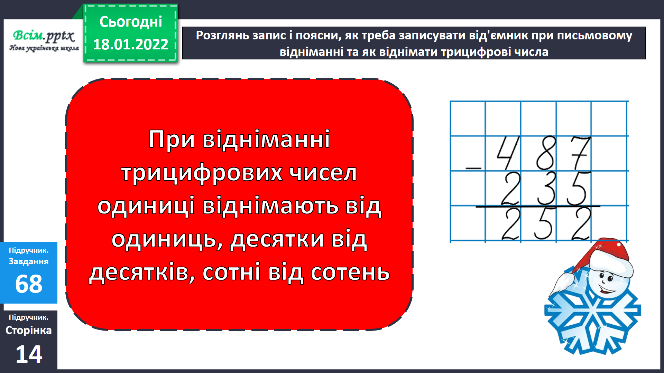

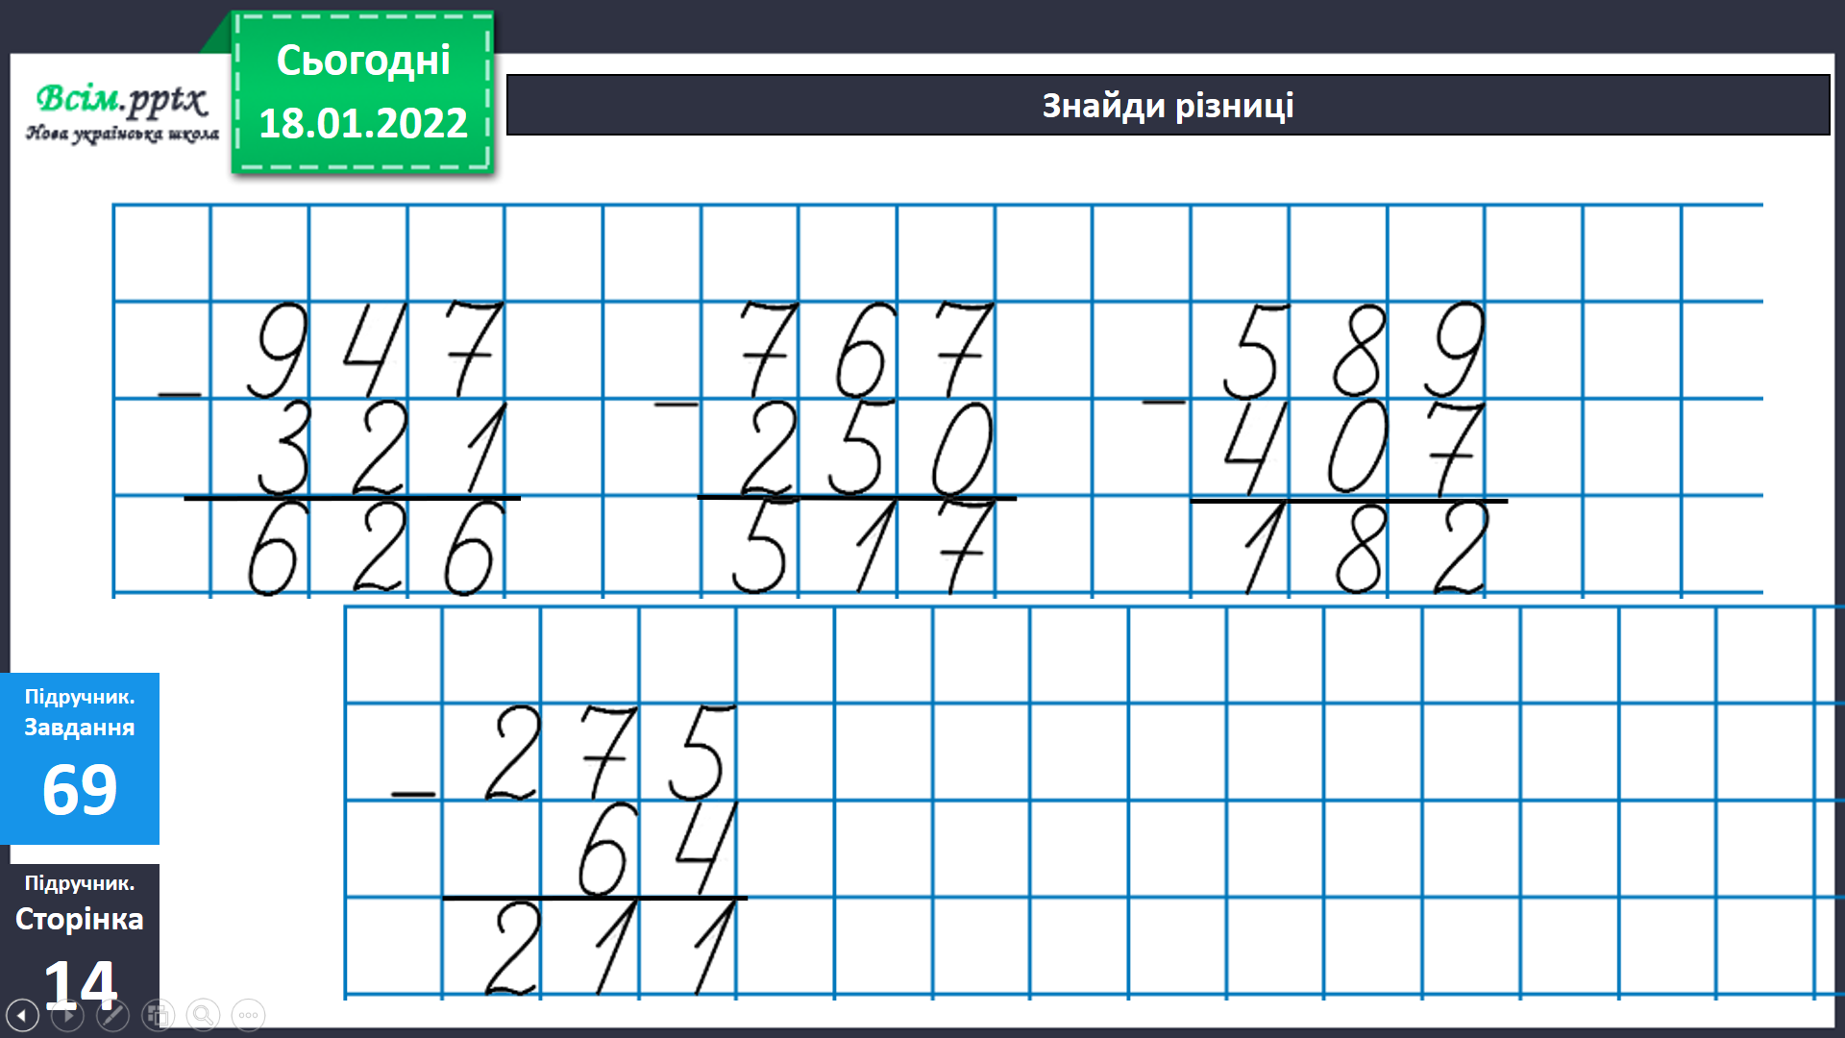

Фізкультхвилинка.

[*https://www.youtube.com/watch?v=3Os2JN-rvpI*](https://www.youtube.com/watch?v=3Os2JN-rvpI)

1. **Закріплення вивченого**.

Розв’яжи задачу.

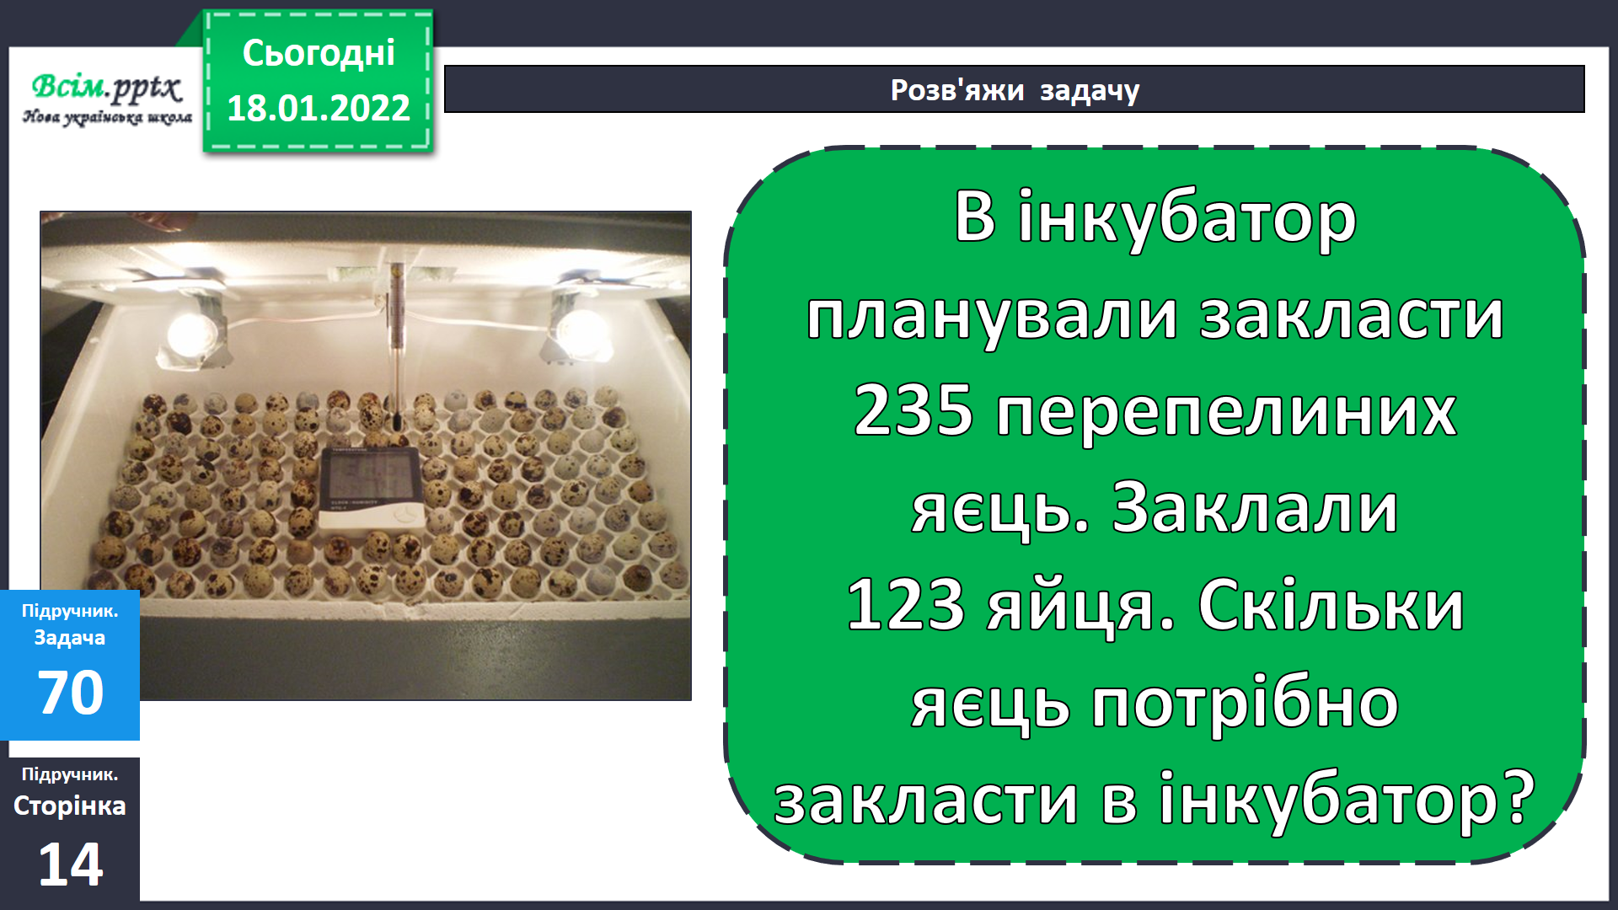

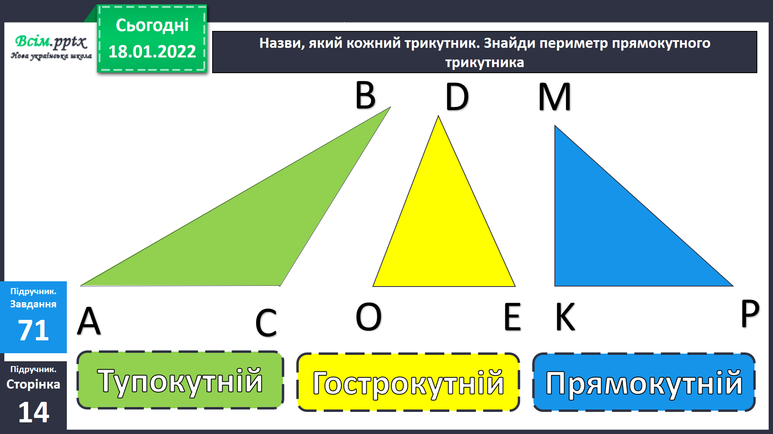

Обчисли.

Інтерактивне завдання.

<https://learningapps.org/watch?v=p9w4pcfd221>

Домашнє завдання.